國家發展委員會 新聞稿

「外國專業人才延攬及僱用法」施行滿2週年，
正式啟用新版就業金卡

發布日期：109年2月8日
發布單位：人力發展處
「外國專業人才延攬及僱用法」(下稱外國人才專法) 自107年2月8日正式施行，推動迄今已滿2週年，其中就業金卡核發成效顯著。就業金卡係提供外國特定專業人才開放式之個人工作許可，持卡者無須受限單一雇主聘僱，在臺工作將更為便利、自由且更有彈性。
為強化就業金卡辨識度及防偽功能，就業金卡自本日正式改版啟用，新版就業金卡沿用原卡片設計，顏色修正為玫瑰金；此外，卡面領域專長欄位新增英文文字，強化識別其專業領域(圖1)
為表達政府對就業金卡持卡人高度重視，本會陳主委美伶親自接見並頒發新版就業金卡予澳大利亞籍寶島陽光再生能源公司執行長Mr. Frank Hojerslev，以及德國籍Mr. Johannes Wolfgang Mueller (圖2-4)。
截至本年1月30日止計就業金卡已核發584張，以專長領域別分析，以經濟領域人數為最多318人，占總核發數的55%；其次依序為科技領域106人(18%)、文化領域65人(11%)、金融領域49人(8%)、教育領域41人(7%) (圖5)；另以國別分析，美國134人為最多，占總核發數的23%；其次依序為香港90人(15%)、英國44人(8%)、馬來西亞37人(6%)、丹麥32人(6%)、新加坡26人(4%)等(圖6)。

聯 絡 人：人力發展處林至美處長
聯絡電話：(02)2316-5379

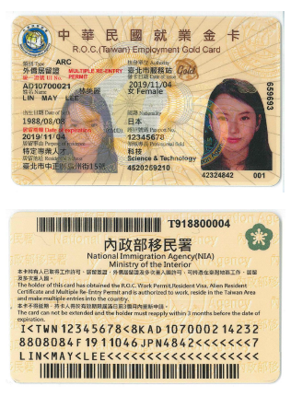

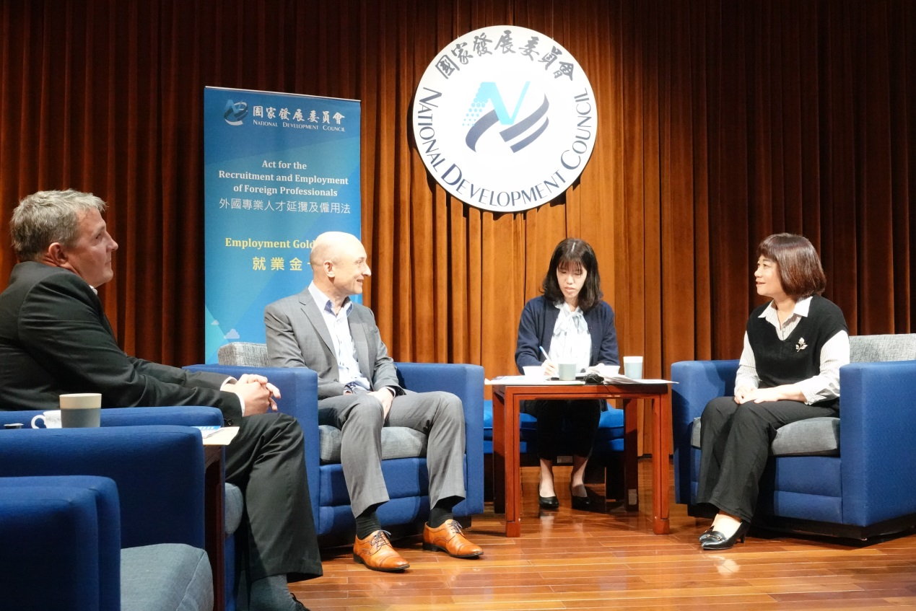
圖1 新版就業金卡樣張
圖2 國發會陳主委美伶接見領卡人
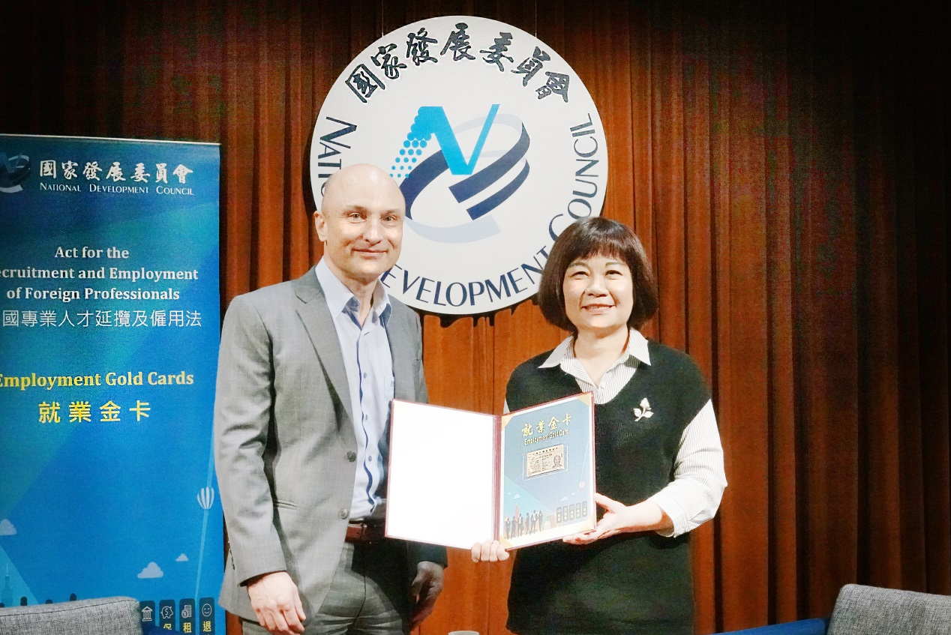
圖3 國發會陳主委美伶頒卡予 Mr. Frank Hojerslev
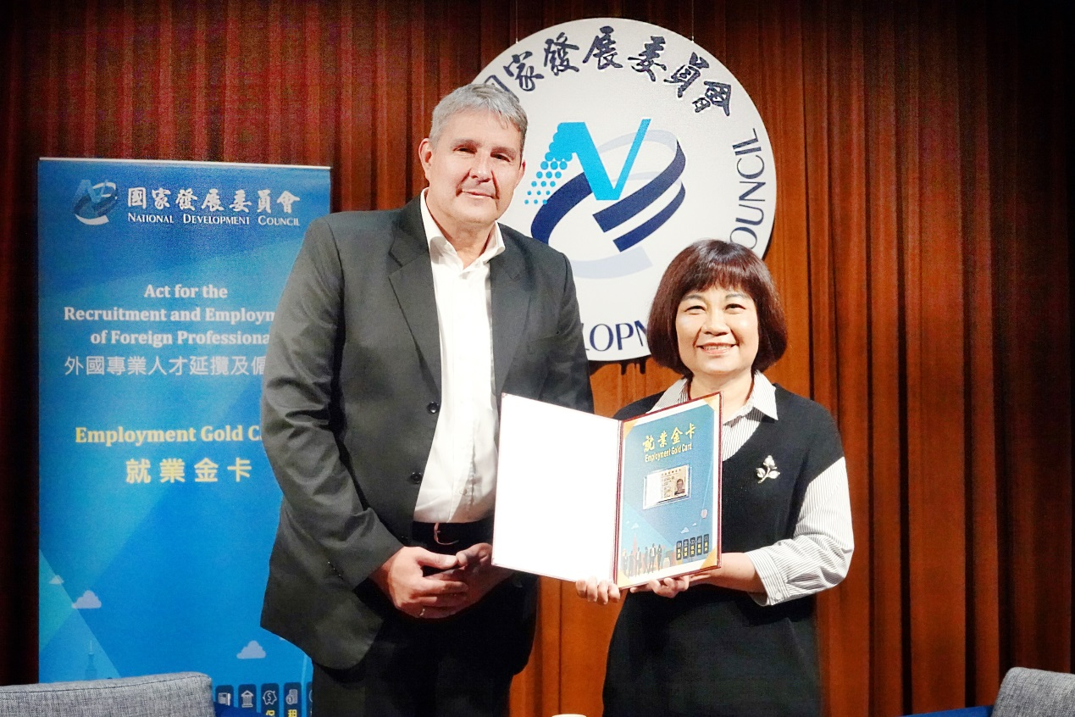
圖4 國發會陳主委美伶頒卡予 Mr. Johannes Wolfgang Mueller
單位：張(人)數,%
圖6 就業金卡持卡人國別分析
資料來源：內政部移民署，本會整理。
圖5 就業金卡持卡人專長領域分析
資料來源：內政部移民署，本會整理。
單位：張(人)數,%

依據外國人才專法第8條，外國特定專業人才擬在我國從事專業工作者得向內政部移民署申請核發具工作許可、居留簽證、外僑居留證及重入國許可四證合一之就業金卡。就業金卡之申辦手續簡便，外國人可於內政部移民署全球資訊網「外國專業人才申辦窗口平臺」申請(網址https://coa.immigration.gov.tw/coa-frontend/four-in-one/entry/)。

